一、看課文回答問題(請先在課文中找出答案→劃線→抄寫在空格中) 3%→66%
美國紐約市華盛頓廣場的西邊，有一片住宅區，叫作格林威治村。那裡的街道，彎曲像迷魂陣。陌生人到了那裡，常常會迷路，許多生活窮困的畫家，都喜歡在那裡聚居，一來是房租便宜，二來是躲債容易，因為這個緣故，這一片住宅區就成為一個畫家村。

- 貧窮的畫家喜歡居住在畫家村，寫出兩個原因。
(1) (2)
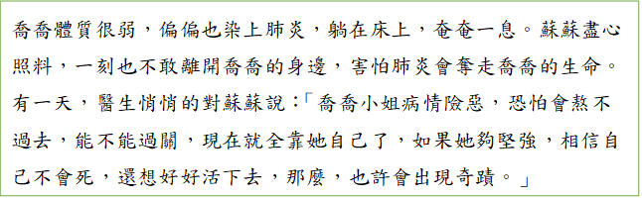
- 當喬喬染上肺炎時，蘇蘇如何照顧喬喬？

- 面對喬喬的病情，醫生表示，有什麼方法可以幫助喬喬活下去？

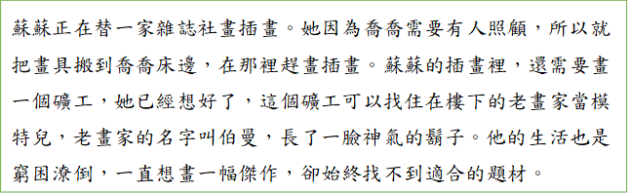
4.(1)蘇蘇在什麼地方畫插畫？
(2)蘇蘇找誰來當插畫的模特兒？
(3)伯曼的工作是礦工還是畫家？
(4)伯曼的生活狀況如何？

躺在床上的喬喬，身子越來越虛弱，她眼睛睜得大大的，望著窗外鄰家磚牆上的一棵老樹，有氣無力的唸著：「十二、十一、十、九。」過了一會兒，又說：「八、七、六、五。」蘇蘇問她是怎麼回事，喬喬說：「樹上了葉子快掉光了，現在只剩下五片，我活得很累了，最後一片葉子掉落以後，我也要走了。」蘇蘇說：「不要胡思亂想，妳一定會好起來的，葉子是葉子，妳是妳。快閉上眼睛休息休息。」

5.看到樹上的葉子掉落剩下五片時，喬喬心中有什麼想法？

6.蘇蘇如何(說什麼話)安慰喬喬？

蘇蘇要開始畫一個老礦工了，就下樓去找老畫家伯曼，兩人談起喬喬的病情，伯曼說：「喬喬是個好女孩，一定不會被肺炎打倒，你們兩個實在太可憐了.蘇蘇說：「喬喬的神情很嚇人，我真怕她過不了這一關，她相信對面牆上老樹的葉子落盡以後，她就會離開人間。」伯曼說：「胡說，別信她的，好了，妳不是要我當模特兒嗎？我們還是上樓去畫畫吧！」伯曼和蘇蘇到樓上，看著對面牆上老樹的五片葉子，正在那跟風雨掙扎，外面風那麼強勁，雨又那麼大，五片葉子一定捱不過今夜。兩人嘴上沒說，但心裡都很驚恐。

7.面對喬喬的病情，伯曼的想法是：

8.面對喬喬的病情，蘇蘇的想法是：

9.看到風雨強勁，兩個人的想法是：

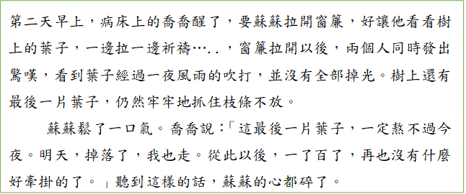
10.一邊拉窗簾一邊祈禱，代表蘇蘇的心情是：
11.拉開窗簾後她們看到的畫面是：

12.看到最後一片葉子，喬喬的想法是：

又是一夜的淒風苦雨。從病床上醒來的喬喬，又叫蘇蘇拉開窗簾，心驚膽顫的蘇蘇，拉開了窗簾，說著喬喬妳看：「那最後一片葉子，仍然牢牢抓住老樹的枝條，堅強的活著。」蘇蘇發出一聲歡呼，喬喬也看呆了。
喬喬臉上開始有了生氣，渾身煥發著一種活力。她說：「我就像那最後一片葉子，是風雨打不倒的。」又說：「蘇蘇，這幾天一定把妳累壞了，我真不應該….相信我會好好活下去，等我病好了要到義大利去畫風景畫呢！」

13.又過了一夜，蘇蘇又拉開窗簾前，她的心情如何？
14. 拉開窗簾後她們看到的畫面是：

15.看到葉子竟然沒掉，喬喬有什麼樣的想法？
第二天早上，管理員就發現後院一片混亂，地上又是放倒的梯子，又是調色盤，又是油畫刷子，還有一盞被吹熄的油燈，伯曼渾身濕透，手腳冰冷的躺在床上呻吟。大家都不知道，他在那麼大的風雨天出門去做什麼，但是我知道，你也應該知道。他在最後一片葉子掉落以後，為了妳，冒著大風雨出門，爬上高高的梯子，在磚牆上畫了那一片永不掉落的葉子。你還記得吧，他一直想畫一幅傑作，現在真的完成了。只是誰也想不到，這幅傑作卻是畫在鄰家的磚牆上！

16.伯曼過世的原因是什麼？
17.伯曼過世前完成的傑作是：
18.後院的調色盤、油畫刷子、一盞油燈是哪一個人的東西？

二、請在 中填入適當語詞 2%→30%
奄奄一息 | 盡心 | 來勢洶洶
1. 這次的新型冠狀病毒 ，人類需要謹慎面對。
2. 車禍傷患被送到醫院時已經 ，最後終告不治。
3. 他答應別人的事情，就一定會 去完成。
潦倒 | 奇蹟 | 險惡
4. 他被活埋了四小時竟然沒死，真是個 。
5. 這個歹徒的心思很 ，竟然做出傷人的事情。
6. 張先生失去工作又背負龐大的債務，過著 的生活。
傑作 | 強勁 | 始終
7. 老師給了她許多次機會，她 沒有好好珍惜。
8. 這棟建築物是這位建築師精心設計的得意 。
9. 由於風勢 ，海上的漁船紛紛進港避風。
驚恐 | 渾身 | 炯炯有神
10. 遇到突如其來的強烈地震，令大家 不已。
11. 小洋聽到大家談論起他有興趣的話題，迷茫的雙眼立刻變得 。
12. 他感冒了，早上起來覺得 無力。
有氣無力 | 捱過 | 呻吟
13.他因受不了手術後的疼痛，躺在病床上 個不停。
14. 這位奶奶被送進加護病房，不知道她是否能夠 這關。
15. 他說話 的樣子，好像病得很嚴重。

